**西南财经大学本科生课程论文（设计）撰写与印制规范**

本科生毕业论文写作是反映学生毕业论文工作成效的重要途经，是考核学生掌握和运用所学基础理论、基本知识、基本技能从事科学研究和解决实际问题能力的有效手段。掌握撰写毕业论文的基本能力是本科人才培养中的一个十分重要的环节。为规范本科生毕业论文的工作，进一步提高教育质量，特制定本规范。

一、**毕业论文的撰写内容与要求**

（一）论文题目

论文题目应以简短、明确的词语恰当概括论文的核心内容，避免使用不常见的缩略词、缩写字。中文题目一般不宜超过24个字，必要时可增加副标题。外文题目一般不宜超过12个实词。

（二）摘要和关键词

**中文摘要和中文关键词**

摘要内容应概括地反映出本论文的主要内容，主要说明本论文的研究目的、内容、方法、成果和结论。语言力求精练、准确，摘要字数300字左右。

关键词是供检索用的主题词条。摘要与关键词应在同一页。关键词一般3—5个。

**英文摘要和英文关键词**

英文摘要内容与中文摘要相同，以250—400个实词为宜。

（三）目录

论文目录是论文的提纲，也是论文各章节组成部分的小标题。要求标题层次清晰，目录中的标题要与正文中的标题一致。

（四）正文

正文是毕业论文的主体和核心部分，不同学科专业和不同的选题可以有不同的写作方式。非外语专业的毕业论文应用中文撰写，如用英文撰写，请附上中文的全文翻译。正文一般包括以下几个方面：引言或背景、主体和结论。

（五）中外文参考文献

参考文献是毕业论文不可缺少的组成部分，它反映毕业论文的取材来源、材料的广博程度和材料的可靠程度，也是作者对他人知识成果的承认和尊重。

（六）致谢（课程论文可以不用）

谢辞应以简短的文字对课题研究与论文撰写过程中曾直接给予帮助的人员（例如指导教师、答疑教师及其他人员）表示对自己的谢意，这不仅是一种礼貌，也是对他人劳动的尊重，是治学者应当遵循的学术规范。内容限一页。

（七）附录

如果有不宜放在正文中的重要支撑材料，可编入毕业论文的附录中。包括某些重要的原始数据、详细数学推导、程序全文及其说明、复杂的图表、设计图纸等一系列需要补充提供的说明材料。附录的篇幅不宜太多，一般不超过正文。

**二、毕业论文的撰写格式要求**

纸张要求：A4

打印要求：正反双面打印

**全文**页边距要求：上3厘米，下3厘米，3厘米，右3厘米。

（一）字数

毕业论文正文字数要求一般在6000字以上，毕业设计正文字数要求一般在5000字以上。

（二）字体、字号和行间距

一级标题 二号华文中宋加粗

（居中，段前3行，段后2行，1.5倍行距）

二级标题 小三号黑体

（首行无缩进，段前1行，段后1行，1.5倍行距）

三级标题 小四号黑体

（首行无缩进，段前1行，段后1行，1.5倍行距）

中英文摘要标题 二号华文中宋或Time New Roman加粗

中文摘要、关键词内容 小四号宋体加粗

英文摘要、关键词内容 小四号（Time New Roman）加粗

目录标题 二号华文中宋加粗

（居中，段前3行，段后2行，1.5倍行距）

目录内容中章标题 小四号宋体加粗

目录中其他内容 小四号宋体

（不需出现图、表目录）

正文 小四号宋体

（行距1.5倍，段前0，段后0,首行缩进2字符，两端对齐，左、右侧无缩进）

注释、脚注内容 小五号宋体或Time New Roman

参考文献标题 同一级标题格式

参考文献内容 同正文格式（参考文献应先中文后外文，起始序号为[1]）

致谢、附录标题 同一级标题格式

致谢、附录内容 同正文格式

中文摘要页码 页码居中、小五号阿拉伯数字、起始页码为1

英文摘要页码 页码居中、小五号阿拉伯数字起始页码为1

论文正文页码 页码居中、小五号阿拉伯数字起始页码为1

（三）关键词

每个关键词之间用“；”分开，最后一个关键词不打标点符号。

（四）目录

目录应另起一页，包括论文中的各级标题，按照“1**．**.……”、“1.1……”格式编写。

（五）各级标题

正文各部分的标题应简明扼要，不使用标点符号。论文内文各一级标题用1**．**.……；2**．**……）”，二级标题为1.1.……，2.1……”，三级标题为1.1.1.……，2.1.1……”

（六）名词术语

1．科学技术名词术语尽量采用全国自然科学名词审定委员会公布的规范词或国家标准、部标准中规定的名称，尚未统一规定或叫法有争议的名词术语，可采用惯用的名称。

2．特定含义的名词术语或新名词、以及使用外文缩写代替某一名词术语时，首次出现时应在括号内注明其含义。

3．外国人名一般采用英文原名，可不译成中文，英文人名按姓前名后的原则书写。一般很熟知的外国人名(如牛顿、爱因斯坦、达尔文、马克思等)可按通常标准译法写译名。

（七）图、表的绘制

表的题目在表的上方（黑体加粗，居中，段前、段后各空0.5行），图的题目在图的下方（黑体加粗，居中，段前、段后各空0.5行）。

图、表的内容的字体采用五号字体，单倍行距。

图、表的题目要简捷，如果文中图、表较多，建议采用章节+次序的办法编写，如第一章的第一个表为“表1-1”，第一个图为“图1-1”……第四章的第二个表为“表4-2”，第二个图为“图4-2”。通常表和图按各自顺序分开编号。

（八）公式编写

为控制图、表，公式在打印时出现能显示但无法打印出来的情况（图和公式特别易出现这种情况），请撰写电子稿时用office2010为准，用其自带公式编辑器编写公式，做图时如不能熟练掌握在新建画布内做图，请务必将图组合。

（九）注释

毕业论文中有个别名词或情况需要解释时，可加注说明。注释采用脚注，每页独立编号，即每页都从1开始编码，编号用1，2，3……，文中编号用上标。

（十）参考文献（严禁使用尾注来制作参考文献）

参考文献的著录应符合国家标准，参考文献的序号左顶格，并用数字加方括号表示，如“[1]”。每一条参考文献著录均以“.”结束。具体各类参考文献的编排格式如下：

1．文献是**期刊**时，书写格式为：

[序号] 作者. 文章题目[J]. 期刊名, 出版年份，卷号(期数):起止页码.

2．文献是**图书**时，书写格式为：

[序号] 作者. 书名[M]. 版次. 出版地：出版单位，出版年份：起止页码.

3．文献是**会议论文集**时，书写格式为：

[序号] 作者. 文章题目[A].主编.论文集名[C], 出版地：出版单位，出版年份:起止页码.

4．文献是**学位论文**时，书写格式为：

[序号] 作者.论文题目[D].保存地：保存单位，年份.

5．文献是来自**报告**时，书写格式为：

[序号] 报告者.报告题目[R].报告地：报告会主办单位，报告年份.

6．文献是来自**专利**时，书写格式为：

[序号] 专利所有者.专利名称：专利国别，专利号[P].发布日期.

7．文献是来自**国际、国家标准**时，书写格式为：

[序号] 标准代号.标准名称[S].出版地：出版单位，出版年份.

8．文献来自**报纸文章**时，书写格式为：

[序号] 作者.文章题目[N].报纸名，出版日期（版次）.

9．文献来自**电子文献**时，书写格式为：

[序号] 作者.文献题目[电子文献及载体类型标识].电子文献的可获取地址，发表或更新日期/引用日期（可以只选择一项）.

电子参考文献建议标识：

**［DB/OL］**——联机网上数据库(database online)

**［DB/MT］**——磁带数据库(database on magnetic tape)

**［M/CD］**——光盘图书(monograph on CD-ROM)

**［CP/DK］**——磁盘软件(computer program on disk)

**［J/OL］**——网上期刊(serial online)

**［EB/OL］**——网上电子公告(electronic bulletin board online)

**三、论文装订顺序**

* 封面（见附件）
* 学术声明（见附件）
* 中文摘要及关键词
* 外文摘要及关键词
* 标题及目录
* 正文
* 参考文献
* 附录（如果有）
* 致谢
* 封底（见附件）

西南财经大学本科生课程论文封面示例



**202 届**

**本科课程论文（时间序列分析）**

**论文题目： 三号，华文仿宋，下划线**

**学生姓名： 三号，华文仿宋，下划线**

**所在学院： 三号，华文仿宋，下划线**

**专 业： 三号，华文仿宋，下划线**

**学 号：阿拉伯数字三号，华文仿宋，下划线**

**指导教师： 三号，华文仿宋，下划线**

**成 绩：**

**XX年 XX月**

西南财经大学本科生毕业论文学术申明示例：

**西南财经大学**

**本科毕业论文原创性及知识产权声明**

本人郑重声明：所呈交的毕业论文是本人在导师的指导下取得的成果，论文写作严格遵循学术规范。对本论文的研究做出重要贡献的个人和集体，均已在文中以明确方式标明。因本毕业论文引起的法律结果完全由本人承担。

本毕业论文成果归西南财经大学所有。

特此声明

论文作者签名：（必须手写）

作者专业：（手写）

作者学号：（手写）

X年X月X日

西南财经大学本科生毕业论文封底示例:

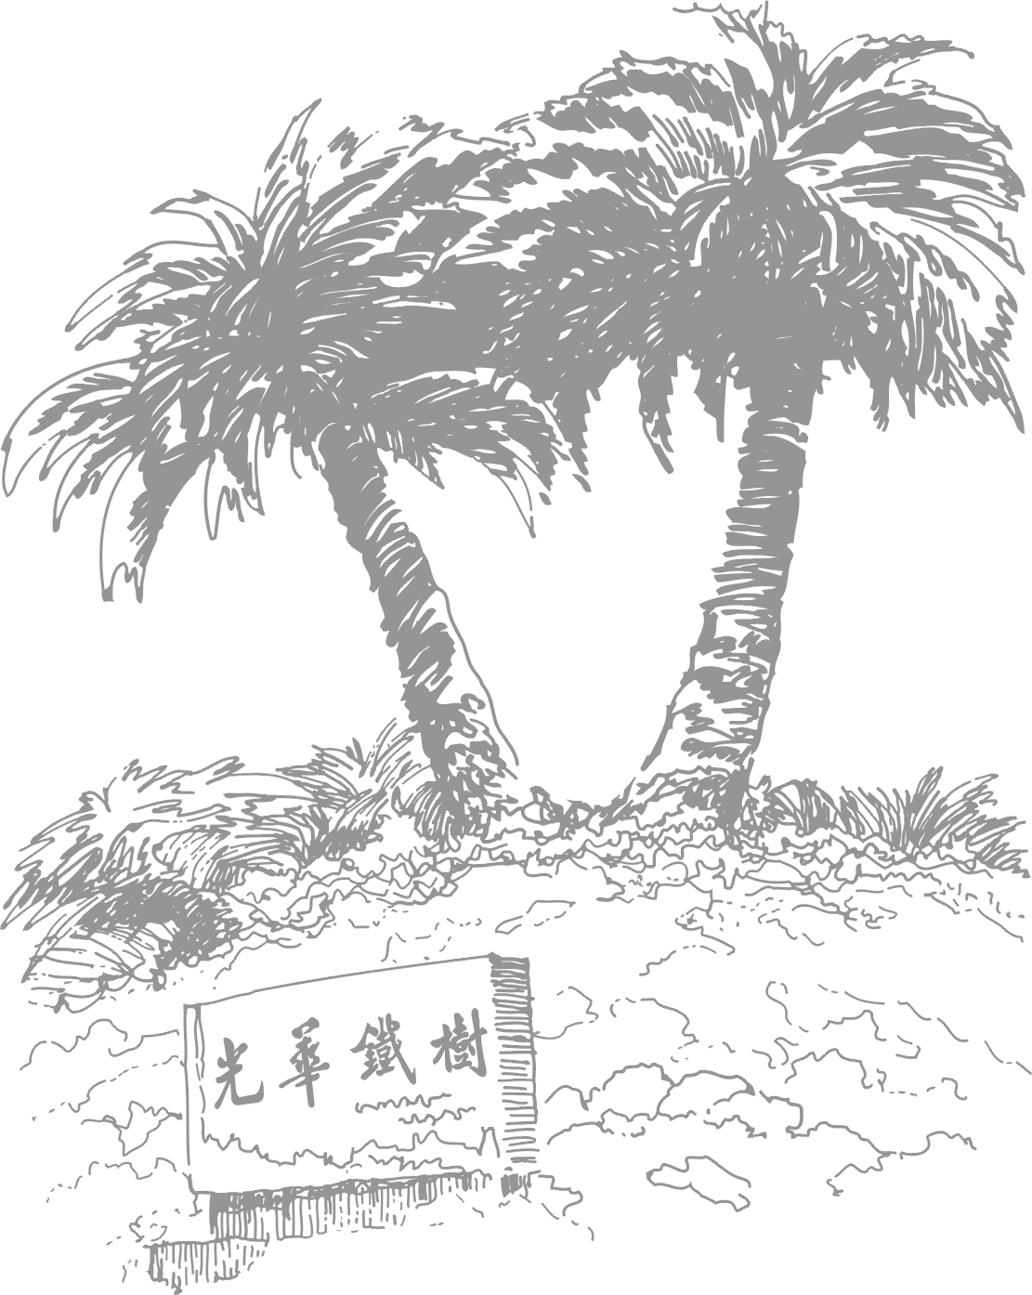

经世济民

孜孜以求